DMW人才腾飞计划
Daily Management of Workshop

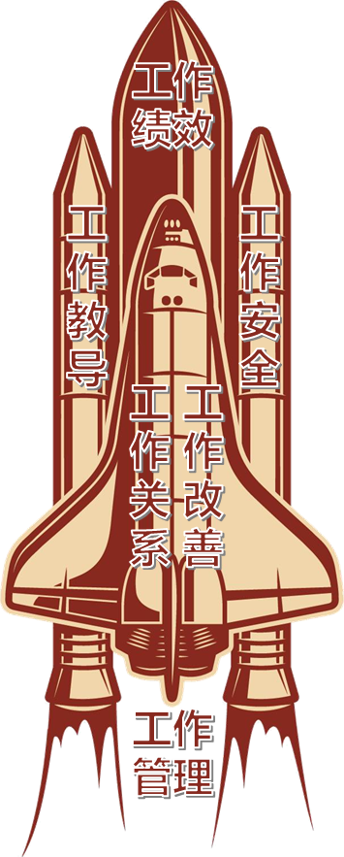

目录
1.人才腾飞背景介绍 2
2.人才腾飞训练收益 3
3.人才腾飞输出工具 4
4.人才腾飞计划逻辑 5
5.人才腾飞计划受众 7
6.人才腾飞计划安排 7
7.人才腾飞计划课纲 7
8.人才腾飞计划特色 14
9.人才腾飞计划讲师 15
10.人才腾飞计划特色运营 17

1.人才腾飞背景介绍
基层管理干部困惑之多、压力之大：人力资源控制的很紧，且单位又没有及时补充人力；现场问题之多、基层管理干部一方面为安排人员上班发愁，另一方面救火式工作不断；新生代管理压力之下，管理者似乎已经丧失管理主动权。怎么做？如何办？
进行车间管理主要从人、机、料、法、环、测六个方面来进行考虑，依据产品的工艺过程进行各生产环节的提前计划，避免生产过程中出现等待的情况；应用并行工程、产前会议等方法，明确各项工作的责任人和具体完成时间；对工序瓶颈、历次生产出现的问题点进行重点关注，以确保随后的正式生产的顺利进行；同时，还要做好异常状况出现时的应对预案，以缩短状况出现时的处理时间。
电脑定期要杀毒，人脑定期要排毒！方向比选择更重要，切勿一条路走到黑！通过此系列实训课程，将帮助基层管理干部快速适应角色转换，理清管理职责、明确管理任务、清晰执掌与KPI的关联，掌握基本务实的管理方法和管理技巧，提升现场管理的实战能力！学员在与国内知名团队管理专家进行互动交流、全方位答疑、解惑和指导的过程中，还能学习大量优秀企业的实践经验和现场案例图片。通过培训启发灵感、透过案例寻找出路、找到方向，并孕育现场与管理的创新激情！

2.人才腾飞训练收益
课程内容整合柳老师咨询和服务企业的共性内容展开，强调要实效而不要实战的培训套路，理念革新与实战技能训练并重、萃取了日美TWI实训精华与国内外标杆企业实际案例分析。
方式主要为录像观摩、角色扮演、实景演练、小组练习、案例剖析。
- 了解企业竞争形式下生产现场管理人员所面临的系列挑战与趋势
- 认清精益Leader角色认知，实现心态与意识转变
- 清晰车间管理人员必备的观念、知识、技能
- 学会用科学的方法去审视与甄别该做与不该做的，分身去做更多的业务
- 掌握透明现场的应用思路与应用脉络，让透明现场为企业效能的提升发挥功效
- 场景化的训练，学会构建高效率早会流程，并在企业有效推进高效率早会
- 了解生产准备的重要性，并掌握生产准备的核心点
- 以结果为导向，围绕班组日常管理中的异常事项，进行针对性解决
- 透析“异常反应的速度代表着问题解决的速度”，并明确各层级领导标准化的差异
- 通过演练，熟练掌握精益员工教导能力JI，缩短培训周期，有效提升工作质量
- 化解员工之间的矛盾摩擦，避免出现工作关系异常，实现良好管理
- 掌握实施与推进工作改善JM的方法与技巧，实现改善思维“0”突破
- 掌握一线管理精益安全管理能力JS，为企业安全文明生产保驾护航
- 掌握提升一线管理者工作绩效的方式方法，实现管理者绩效提升
- 打通一线操作员绩效管理的四阶段法，实现班组绩效的提升

3.人才腾飞输出工具
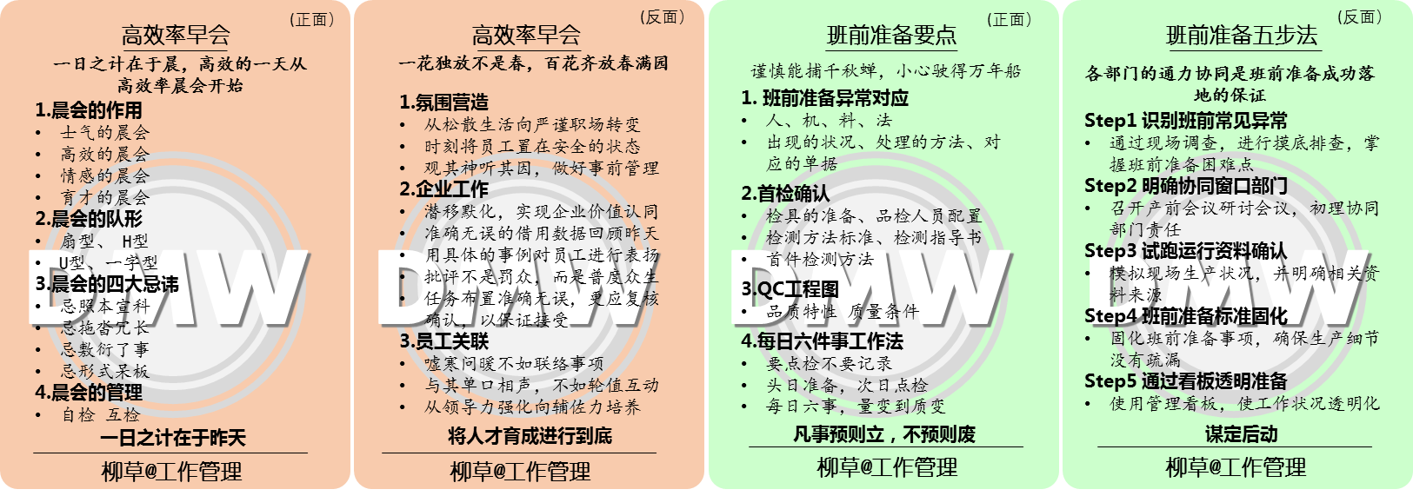
工作管理卡（案）
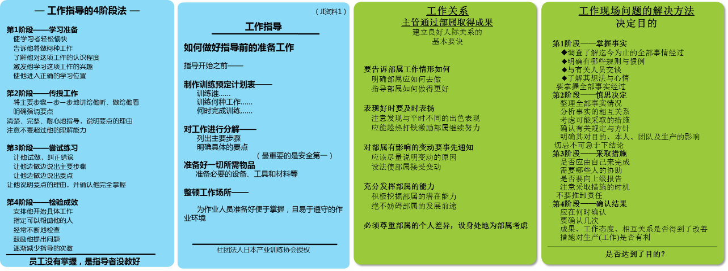
工作手法卡（案）

4.人才腾飞计划逻辑
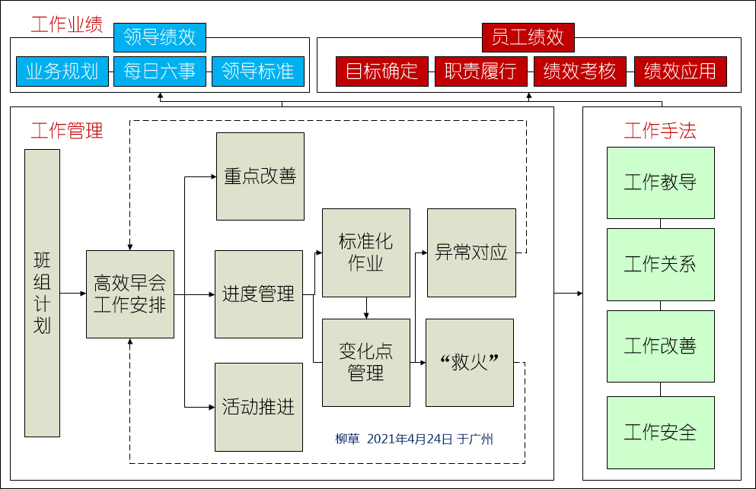
DMW人才腾飞焦点
序号 | 工作管理  Job Management  可以解决以下问题 | 工作指导  Job Instruction  可以解决以下问题 | 工作关系  Job Relation  可以解决以下问题 | 工作改善  Job Methods  可以解决以下问题 | 工作安全  Job Safety  可以解决以下问题 | 工作绩效  Job Performance  可以解决以下问题
1 | 晨会无重点，东一下西一下，无序状态 | 多能工快速培养 | 降低离职率 | 改善作业能力的提高 | 安全事件减少 | 不知道如何通过绩效管理提升员工绩效
2 | 下达任务不明确，员工无法领会 | 标准作业制定及执行 | 员工的精神面貌 | 提高发现浪费的能力 | 预防事件的能力 | 建立一线员工绩效考核标准
3 | 满堂灌，晨会一言堂 | 减少错漏装配 | 优化作业环境 | 提高效率,缩短交付期 | 切断事件事故的能力 | 明确一线员工指标
4 | 会议室很长，但是问题并未解决几个 | 报废降低，质量提升 | 人际关系的融洽 | 工作改善计划性/执行力 | 消除安全隐患的能力 | 掌握绩效辅导的手法、技巧
5 | 班前准备一塌糊涂 | 工作计划性提升 | 沟通的技能提升 | 有效合理化提案增多 | 有步骤地实施KYT小组活动 | 学习正面、负面反馈
6 | 产前准备异常很多，点检、首检不到位 | 缩短培训周期 | 减少了解决问题的时间 | 减轻作业员劳动强度 | 有计划地实施班组之间的现场点检 | 及时考核，定期汇总
7 | 效率不佳，质量低下，安全问题不断 | 设备的点检保养的规范及标准 | 汇报工作能力的提升 | 增加员工收益 (提案奖) | 筑成明亮的作业环境 | 清晰管理者可以改进的区域与可以影响的方面
8 | 重点攻关方法缺失 | 作业时间缩短 | 解决问题思路的敏捷 | 降低生产成本 | 生产量/质量的提升 | 透过绩效驱动管理
9 | 4M变化点失控 | 提升作业效率 | 预防问题能力 | 机器设备的合理布局 | 整理整顿 | 管理干部业务规划方法
10 | 班后总结混乱，无法反映一日管理现实 | 机器设备的损坏减少 | 解决问题能力 | 节拍时间的顺畅及减少 | 完善作业标准及相关制度 | 自我绩效考核的认知与澄清

5.人才腾飞计划受众
班组长、工段长、领班、生产助理、品管员、工艺工程师、品质工程师、生产主管、车间主任、生产储备干部及生产骨干等

6.人才腾飞计划安排

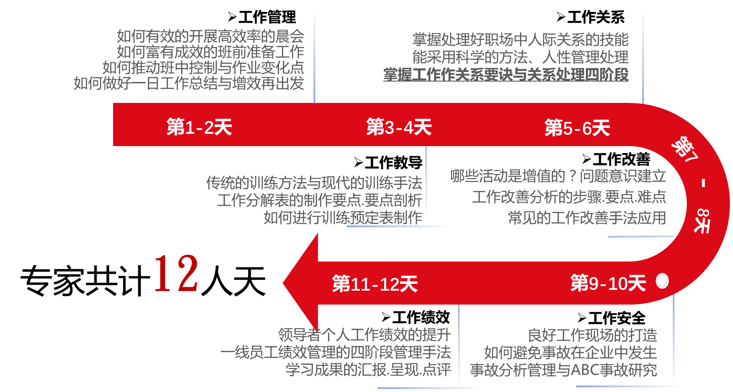

7.人才腾飞计划课纲
模块一 工作管理
 | 第1天 | 第2天
09:00-10:30 | 第一单元 车间晨会-高效的一天从晨会开始  1.一日工作全貌  2.工作交接  两种常见的交接班形式  3、高效率早会  案例：某500强早会的组织  案例：松下电器的早会案例 | 第三单元 过程控制-遵守标准与变化点改善  情景案例小老板张强  1.品质管理  遵守标准与变化点改善  - 品质巡检及记录确认  案例：某企业的巡回检查说明  核心品质管理项目/不良揭示  案例：品质巡检记录表  情景案例孙卓伯的故事  4M变化点管理  2.效率管理  效率确认与计划改进  案例研讨生产效率管理  案例：车间小时管理板
10:30-10:45 | 茶歇
10:45-12:00 | 案例：现场管理者早会会议录  中小微企业如何通过早会达成公司的效率、质量、成本、安全及员工士气  阶段练习：各小组模拟高效早会展开的手法，进行小组PK，确保管理骨干掌握高效早会的应用精髓，并打出应有的士气 | 3.人员管理  案例：人员管理  案例：效率改善与提升15%  4.作业管理  案例：作业遵守率管理  案例：换线转产流程  徘徊与巡回管理  情景案例经验分享  5.生产异常管理  人/机/料/法
12:00-13:30 | 午休
13:30-15:00 | 第二单元 生产准备-凡事预则立，不预则废  情景案例❶新上任的李主管  生产准备-凡事预则立，不预则废  产品型号、工艺条件  材料正确，分工明确  品质首检，切换准备  按单领料，避免堆积  情景案例❷新上任的李主管 | 第四单元 收工总结-经验梳理与增效再出发  情景案例生产主管李四  1.表单填写  案例：工序生产记录卡  案例：设备仪器日常点检记录表  案例：生产日报表  案例：质量信息日报  案例：每日工作计划表  案例：考勤月报表  案例：委托加工单
15:00-15:15 | 茶歇
15:15-16:30 | 车间产前准备---实际问题讨论  案例：班组日日生产计划表  案例：QC管理工程图·  案例：设备点检表  案例：品质/安全失败事例  案例：首检检验作业单  案例：每日工作计划表  情景案例❸新上任的李主管  做好生产准备需要各部门的通力配合 | 案例：班组生产进度实绩管理表  情景案例表单报表管理  2.下班总结  班组看板管理  部门管理中的人员及业绩管理  QCDS看板  工作小结  夕会管理案例  班组长标配工具  班组长言行举止  3.会议决议下步计划
模块二 工作教导
 | 第1天 | 第2天
09:00-10:30 | 课程破冰  第一章 一线主管的角色管理  一线主管的含义  生产与问题  一线主管必备的5个条件  训练的必要性  不完善的指导方法示范  指导方法错误或训练不足导致后果 | 首日回顾  员工作案例研讨1  - 学习准备  - 传授工作  - 尝试练习  - 检验成效  员工作案例研讨2  - 学习准备  - 传授工作  - 尝试练习  - 检验成效
10:30-10:45 | 茶歇
10:45-12:00 | 第二单元 工作现状探讨（学员参与）  正确的指导方法示范  四阶段法的确立  卡片分发与说明  志愿者演练 1  对志愿演练 1的点评  工作分解的导 入 | 第四单元 训练预定表制作（学员参与）  员工岗位技能盘点表  训练预定计划表  制作与运用注意要点  现场演练《技能训练预定表》  《技能训练预定表》演练评价分享
12:00-13:30 | 午休
13:30-15:00 | 第三单元 工作分解研究（学员参与）  1.指导时易出现的问题  2.工作分解  打灯头结的作业指导书  作业分解表的编制-自问法  3.作业分解表的意义  作业分解表的编制●五大技巧  3.1如何划分步骤  主要步骤归纳的参考  3.2 如何找要点  作业分解表的编制●要点  要点的归纳的参考 | 员工作案例研讨1  - 学习准备  - 传授工作  - 尝试练习  - 检验成效  员工作案例研讨2  - 学习准备  - 传授工作  - 尝试练习  - 检验成效  研讨：如何在企业内部有效推进工作教导
15:00-15:15 | 茶歇
15:15-16:30 | 3.3 要点理由的说明  课堂演练《工作分解表》制作  《工作分解表》演练评价分享  《工作指导法检查表》 | 第五单元 特殊情况处理  特殊场合指导--1.冗长作业  特殊场合指导--2.噪音现场  特殊场合指导--3.感觉 诀窍作业  第六单元 工作教导展开  1.作业分解与作业指导的不同  2.员工不遵守作业标准的原因  3.作业分解制作计划

模块三 工作关系
 | 第1天 | 第2天
09:00-10:30 | 课程破冰  领导致词  第一单元 管理人员必备的五个条件  1.所谓管理人员－管理  2.管理人员通过部下取得成果  主管面临的问题  工作情形应告知/优异表现赞赏之  利益变更先通知、发挥其能励其志  4.聚集个体差异的部署创造良好业绩  5.必须尊重部属的个人差异  必须尊重部属的个人差异  问题的四个阶段  工作关系案例❼一个女作业员的故事 | 首日回顾  情景案例❸慎思决定（医生看病）  （情景小品剧）  - 掌握事实  - 慎思决定  - 采取措施  - 确认结果  员工结合情景进行四阶段识别  情景案例❹资深员工的问题  - 掌握事实  - 慎思决定  - 采取措施  - 确认结果  建立良好人关系要诀回顾
10:30-10:45 | 茶歇
10:45-12:00 | 第二单元 工作关系四段法（学员参与）  情景案例❶-1李明的故事  （讲师引导）  - 掌握事实  - 慎思决定  - 采取措施  - 确认结果  思考：这位主管处理问题的方法如何  （案例&小卡片分发） | 员工作案例研讨1  - 掌握事实  - 慎思决定  - 采取措施  - 确认结果
12:00-13:30 | 午休
13:30-15:00 | 情景案例❶-2李明的故事延伸  建立良好人际关系的要诀  - 工作情形应告知剖析  - 优异表现赞赏剖析  - 利益变更先通知剖析  - 发挥其能励其志剖析 | 情景案例❺确认结果（女领班的故事）  员工作案例研讨2  - 掌握事实  - 慎思决定  - 采取措施  - 确认结果
15:00-15:15 | 茶歇
15:15-16:30 | 情景案例❷掌握事实（张强的故事）  （角色扮演）  - 掌握事实  - 慎思决定  - 采取措施  - 确认结果  故事的启迪：掌握其心情与想法  员工作案例研讨 | 员工作案例研讨3  - 掌握事实  - 慎思决定  - 采取措施  - 确认结果  第三单元 管理干部的五大习惯  - 生搬硬套（对号入座）的习惯  - 忽视个性（都一样型）的习惯  - 极端主义（合格不合格型）的习惯  - 套用公式的习惯  - 标准化的习惯  学员感言

模块四 工作改善
 | 第一天 | 第二天
9:00-10:30 | 第一单元 精益七大浪费  成本遭遇的危机  浪费与增值的基本概念  3C增值的实质  哪些活动是增值的？问题意识建立  现场七大浪费  等待的浪费/搬运的浪费  不良的浪费/动作的浪费  加工本身的浪费/库存的浪费  生产过多的浪费 | 第一天内容复习  第四单元 案例深挖（学员参与）  第一阶段 - 作业分解  “细目”如何取法？  第二阶段 - 作业分析  产生构想后的处理方法  第三阶段 – 创造对策  第四阶段 – 推动新方法  提案表的制作  提案用作业分解表  量化信息参照表
10:30-10:45 | 茶歇
10:45-12:00 | 第二单元 工作改善四段法（学员参与）  案例分析●疲累的小花  工作改善四阶段法❶工作分解  工作改善四阶段法❷工作细分(检讨)  工作细目的六个疑问检讨  工作改善四阶段法❸展开新方法  工作改善分解表(进行至阶段三展开新方法)  工作改善四阶段法❹实施新方法  第三单元 企业工作改善案例分享（学员参与）  工作改善实际案例演练 – 现在方法的说明及演练  工作改善实际案例演练 – 新方法的说明及演练  改善结果说明 | 第五单元 常见精益改善手法  1.五五改善法把握问题发生的根因  丰田五五法发问  案例❶环镀故障  案例❷治具更换  案例❸烤漆车间物流  小组练习  2.防错法，在失误发生之前防止  防错方式之❶具有质量特征案例  防错方式之❷具有规定数量案例  防错方式之❸识别性防错案例  防错方式之❹具有警报装置案
12:00-14:00 | 午餐
14:00-15:30 | 改善方法说明  四阶段法的确立  第一阶段：分解作业  第二阶段：对各细节进行自问  需要自查检点的内容 | 3.双手改善法，提高操作者效率  双手操作图的基本符号  双手法分析步骤  4. 一人操作一台机器案例  案例：车削的人机作业图  一人多机作业分析  人-机作业分析  人-机作业分析改善表
15:30-15:45 | 茶歇
 | 第三阶段：新方法的归纳  第四阶段：实施新方法  工作改善实际案例演练2  为掌握改善的四阶段法的实际运用  改善提案表的使用方法  工作改善实际案例选择及演练说明  学员作业实训作业布置 | 5.其他工作改善的应用落地如何与精益工具结合  5Why 法快速寻找原因  头脑风暴法搜集信息  预防再错（POKA YOKE）  如何取得现场绩效改善
模块五 工作安全
 | 第1天 | 第2天
09:00-10:30 | 课程破冰  第一单元 精益安全的重要性不容忽视  第1节 精益安全的重要性  为什么要安全  员工安全意识薄弱的五种表现  你真把“安全”当“第一”了吗？  研讨：不就是一个小隐患吗？  如此小细节，可以避免一场未知的事故  视频：停下来想一想，就五秒  [Stop 5秒]风险评估 | 首日回顾  第三单元 工作安全 Job Safety演练  工作安全研讨案例❶包装室的故事  故事经过回顾  几个定义介绍  灾害连锁再思考案例经过  事故分析/还原事故的七个关键词  精益现场安全分析表  工作安全分析对策表
10:30-10:45 | 茶歇
10:45-12:00 | 第2节 KYT危险预知管理基础  什么是KYT活动?  特点○目的○场合  KYT现场应用4步法？  把握现状  探求本质  制定对策  设定目标 | 1:29:300 切断灾害连锁  海因里希安全法则-事故灾害的连锁过程  工作安全宣导与实施  为达到安全意识不松懈的目的  学员工作安全案例研讨①
12:00-13:00 | 午休
13:00-14:30 | 第二单元 危险预知KYT四步法演练  第1节 精益KYT工具应用  0R 轻松导入（营造训练氛围）  『导入』KYT初始氛围营造要领  1R 掌握现场状况  『人的确认』& 『物的确认』  “危险”的理解方法与表达方法  案例练习  『1R』把握现状的顺序要领  具体表达“危险因素”  肯定表达“危险因素”  2R 确定最危险的项目  最危险的项目是？  『2R』追求本质的顺序要领 | 工作安全研讨案例❷林先生的故事  灾害连锁再思考案例经过  林先生的故事工作安全分析对策表  故事启示  学员工作安全案例研讨②  工作安全研讨案例❸孙先生的故事  孙先生的故事工作安全分析对策表
14:30-14:45 | 茶歇
14:45-16:00 | R 建立对策  如果是你怎么办？  『3R』树立对策的顺序・要领  4R 设定目标  我们要这样做？  『4R』设定目标的顺序要领  『确认』总结KYT的顺序・要领  KYT为什么要喊出来 | 第四单元 现场安全点检实施  现场点检的方法的实施  现场点检明细案例  现场安全总点检用纸  工作场所安全点检表 ---物的  工作场所安全点检表 ---人的  学习检验、演练
模块六
 | 第1天 | 第2天
09:00-10:30 | 课程破冰  第一单元 自我绩效提升（上）  1.事务处理的一般流程  2.业务规划四步法  Step1 收集所有工作任务  Step2 整理工作任务清单  Step3 管理工作任务清单  Step4 行动前的思考  3.每日六件事工作法  小组练习 | 第二单元 员工绩效提升（上）  1.1目标确定  1.2为员工设定目标  1）班组长的目标  2）我的手下该怎么达成哪些目标？  1.3目标设定时的注意点  2.职责履行  为达成目标所需要作措施  反馈要着眼于积极的方面  注意：何时辅导——持续的开展
10:30-10:45 | 茶歇
10:45-12:00 | 第一单元 自我绩效提升（下）  4.Leader Standard 领导标准  案例 班组长每日工作清单  管理干部日常业务表  小组练习 | 第二单元 员工绩效提升（下）  3.绩效考核  3.1日常记录  3.2及时考核，定期汇总  3.3考核结果公布  注意点1：大声表扬，小声批评  注意点2.对事不对人  操作员绩效考核KPI  4.考核结果应用  4.1考评与奖金对应  4.2纠正问题员工错误的步骤  4.3年度考评、评级  4.2管理者本身可以改进的领域
12:00-13:30 | 午休
13:30-15:00 | 召集相关学员对工作管理、工作方法采用世界咖啡的方式知识梳理、复盘  - 为背景定调-- what 、why 、how  - 营造出宜人好客的环境空间  - 探索真正重要的提问  - 鼓励大家踊跃贡献己见 | 参训学员采用抽签的方式决定成果发表的顺序，然后进行逐个成果汇报。  - 学员成果发表  - 其他成员发表意见  - 领导提问、肯定  - 评委评分公布
15:00-15:15 | 茶歇
15:15-16:30 | - 交流与连接不同的观点  - 共同聆听其中的模式、观点及更深层次的问题  - 分享集体心得  形成复盘知识小结，并完善先前成果汇报PPT | 参训学员采用抽签的方式决定成果发表的顺序，然后进行逐个成果汇报。  - 学员成果发表  - 其他成员发表意见  - 领导提问、肯定  评委评分公布

8.人才腾飞计划特色
1.实战经验丰富 ，落地性强
柳草老师前后服务日本松下电器、美国博能特企业，此后常年为日版欧美企业提供专业的咨询服务，深谙各种企业的特点，能够有效的把企业存在的诸多问题有效的结合在课堂中
2.版权课程认证讲师，原汁原味
柳草老师经日本产业训练协会认证讲师,拥有丰富的MTP企业实战和授课经验，可以帮助企业更好的结合工厂实际培训，让学员学以致用,并辅导企业进行落地。
3.边学边做,学做结合，课程满意度极高。
学员与讲师在课堂上进行大量演练实践！在演练中学习，学以致用，使学员更容易掌握。柳草老师自讲授该课程以来,无论是公开课还是内训每次满意度都非常高。
4.案例结合，从理论到实践，成效明显
注重理论知识传授的同时，更是通过大量的实际案例讲解和练习来帮助学员加深理解。注重课堂工具表单应用的技巧方法，更探讨企业管理的落地实践。
不能解决企业实际问题的训练都是耍流氓。我们可以向参训客户承诺,学员不满意,我们可以全额退款。

9.人才腾飞计划讲师

★五百强制造业生产系统实战型管理专家★
铸就接地气儿 训练课程体系 落地落地落地
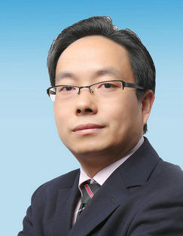
柳草

【讲师简介】
- 美国博能特精益讲师
- 前程无忧合作讲师
- SGS通用标准合作讲师
- 日产训MTP认证培训讲师
- 高级企业培训培师（人社部）
- 精益生产实战型专家/高级讲师
- 福建省企培师协会 副会长
- 福建省机械工业联合会 培训顾问
- 中国创新研究所 工厂创新赋能首席专家
- 北京大学总裁班EMBA常年训练讲师
- 清华大学国家CIMS培训中心高级研修班主讲老师
- 南京理工大学轨道交通协同中心 高级顾问

【老师优势】
- 国内知名管理培训专家柳草，世界500强企业从技术到管理出身与近百家企业辅导于一体的管理实战专家。柳老师先后从事过设备管理、生产管理、与跨部门的成本管理，可以每天既要关注设备的问题、材料的问题之外就是最难“缠”的人事问题，面对错综复杂的人事管理，柳老师借助于日本企业的细节考量与欧美企业的系统思考，战胜了职场中的一个有一个难题，并且取得了不菲的业绩。
- 柳草老师长期以来一直在企业摸爬滚打，可谓是经历多多，其信奉的做事方法是实用有效、落地创新。柳老师认为管理不在于知，而在于行！这个[行]就是结合实际的应用。可以说没有任何一剂良药可适用于每一种管理情况，但是任何一种[管理情景]通常有很多解决的方法，所以这些方法不在于谁对、谁错、谁是、谁非，而是在于那种情景、那种思路更为有效、合适、较能撬动利润。企业管理干部管理存在有太多太多的管理问题，。
- 立足于企业内部续航能力的开发，柳草老师系统式的研发了TIG（Teaching in Gemba）培训模式,使得企业在项目推进过程中，为企业培养了一大批接地气的骨干员工，从意识入手、从工具落地，保证了项目的延续。
- 柳草老师认为“不能解决企业实际问题的培训就是耍流氓”，为此柳草老师在培训咨询中采用国际职业训练协会训练方法，结合企业实际情况，以实战案例开眼，从意识入手开刃，以解决实际问题见长，课程深入浅出，生动活泼，深受学员欢迎与企业好评。
【授课特点】
——[实用有效]——
培训管理经理丰富的专家主讲，项目推行经验丰富，阐述管理问题清晰，借助学员实际案例进行针对性性的剖析、演练，实现学员带着问题来带着答案走！
——[轻松幽默]——
将专业系统的理论知识与企业实践相结合，讲解深入浅出，演绎通俗易懂，真正做到一听就懂、一练就会!
——[气氛活跃]——
将管理知识生活化，并辅助大量案例引起学员共鸣，有利于学员参与其中，并确保学员主动与持久的学习力。
——[学以致用]——
用互动、体验、讲评等授课方式，让学员在练中学，学中练，达到学以致用，用企业实践经验，并将带方法和工具解决企业的实际问题。
借用专家的话“不能解决企业实际问题的培训都是耍流氓！”，做到务实有效！
【学员评价】
既有欧美企业的人性化，又有日韩企业的精细化，亦兼顾了民营企业的指标化！
——学员代表 张斌
柳草老师的课是我听过的同类课程最贵的课，但却是我听过的最有价值的课！
——企业代表 胡前进
跟柳草老师做项目，减肥成功了，失眠小消失了，三高正常了！
——某企业总经理在项目结题报告会所述
【代表客户】
制 药：福州大北农生物科技，深圳华润九新药业、沈阳华润三九制药、深圳致君制药、河源美丽康、上海百特医疗、苏州百特医疗、广州百特医疗、苏州泰连医疗
冶金有色：漯河世林冶金机械、无锡舜特钢铁、华泽铝业检修厂、华泽铝业炭素厂、华泽铝业电解一厂、华泽铝业电解二厂、华泽铝业动力厂、华泽铝业铸造厂、华泽铝业质检中心、弓长岭露天铁矿厂、弓长岭井下铁矿、弓长岭动力厂、鞍钢矿业工业大孤山、鞍钢矿业齐大山选矿厂、鞍钢矿业鞍千矿、鞍钢矿业东鞍山、鞍钢矿业东烧厂、鞍钢矿业公司矿业学校、陕煤柠条塔矿业公司、罗布泊钾盐硫酸钾厂、罗布泊钾盐动力厂、罗布泊钾盐原料厂、罗布泊钾盐编织袋厂、莱芜钢铁
机 械：日本松下电器、美国博能特、韩国乐星机械、杭州德帕姆泵业、杭州诠世传动、杭州富尔顿热能设备有限公司、常州莱克斯诺减速机、NSK
白 酒：苏酒集团（洋河基地）、苏酒集团（泗阳基地）、苏酒集团（双沟基地）、贵州茅台酒业、山东景致酒业
食 品：中储粮东莞基地、蒙牛、乐百氏、四川徽记食品、农夫山泉、重庆天友乳业、柳州安琪酵母
光 电：苏州协鑫光伏科技、浙江晶科能源、扬州荣德新能源、江西赛维、福州科立视、南通华烨光伏、无锡理波光电、京东方、聚灿光电、长信科技、东旭光电
烟 草：贵定卷烟厂、龙岩卷烟厂、柳州卷烟厂、南宁卷烟厂、合肥卷烟厂
许昌烟草机械、漯河卷烟厂、红河卷烟厂、昆明卷烟、贵定卷烟厂、贵阳卷烟厂
玻璃行业：南玻吴江公司
半 导 体：森萨塔科技宝应有限公司、惠州德赛西威（原西门子）、生益科技
汽 车：一汽大众、天合富奥汽车安全系统（成都）、六和机械、奇瑞汽车、桐林铸造、新晨动力、中车、日产、本田、大众、天河富奥、大友、马鲁雅斯、江森汽车、柳州五菱、吉利汽车、菲亚特意大利、科世达上海、佛吉亚德国、金杯汽车、长安汽车、重庆韩泰轮胎、重庆菲特尔莫吉摩擦材料、长春合心机械制造、上海优瑞玛特合心机械、上海威科特汽车热交换器、上海蓝科电气、上海德梅柯汽车装配、常州莱克斯诺减速机、恩斯克（NSK）中国
电子电器：格力电器、上海艾欧史密斯水处理、上海艾欧史密斯热水器、蓝微电子（苹果电池生产企业）、德豪润达、东方电气、常州诺德电子、华星光电、TCL、创维、日立电梯、宏发电气、许继电气、富强电路板、
石油化工：中海油32-6、中石油伊拉克鲁迈拉、中石油哈法亚项目、中石油哈里伯顿项目、中石油阿尔比尔项目、中石油绿洲项目、中化国际、东莞九丰、东塑集团、佳化化学
电 力：红沿河核电、大亚湾核电站、中核北方、仙游水电、福建和盛高科技
其 他：神华铁路、南京地铁、成都地铁、南昌印钞有限公司、成飞工业、沈飞、中策橡胶、德国玫瑰塑胶、法国马培德文具、福建盈浩

联系方式：中企联企业培训网
咨询电话：010-62885261 传真：010-62885218
联 系 人：潘宏利 13051501222
电子邮箱：phL568@163.com
网 址：www.zqLpx.com

